# 实体类生成工具的使用

## 安装EFPowerTools工具

1. 双击EFPowerTools.vsix应用程序。



1. 检查EFPowerTools工具是否安装成功。

打开VS，选中一个项目，然后单击右键看是否有如下所示的“Entity Framework”选项出现。

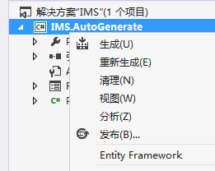

1. 如果安装失败或已安装过历史版本，可以尝试通过以下步骤进行卸载。
2. 打开VS，选择“工具”选项下“扩展和更新”选项，并点击打开。

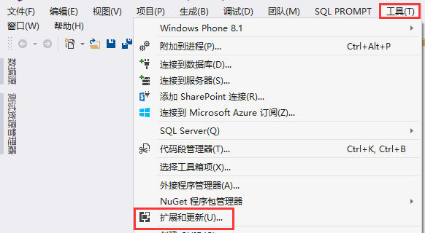

1. 找到SAPI Entity Framework Power Tools 1.0内容，并点击，然后点击“卸载”按钮即可，如下图所示。

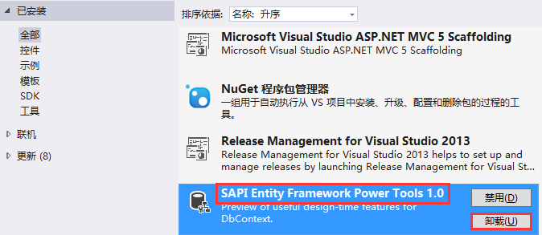

## 转化数据库

根据具体项目名称建立相应的解决方案和类库，解决方案名称为项目名称，其下的类库名称为项目名称+“.AutoGenerate”组成，以IMS项目为例。

### 建立空白解决方案及类库

建立一个空白解决方案IMS，然后新建一个类库IMS.AutoGenerate，如下图所示。

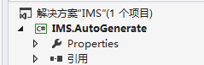

### 选择Reverse Engineer Code First选项

选中IMS.AutoGenerate项目，然后点击右键选中选项“Entity Framework->Reverse Engineer Code First”。

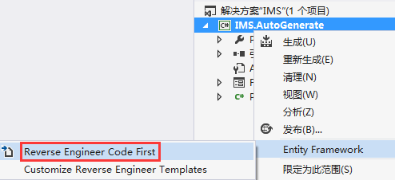

### 连接数据库

选择数据库服务器名，并选中需要转化的数据库，然后单击“测试连接”按钮，测试数据库连接是否正常。当正常连接后，点击“确认”按钮，则会自动进行转换。

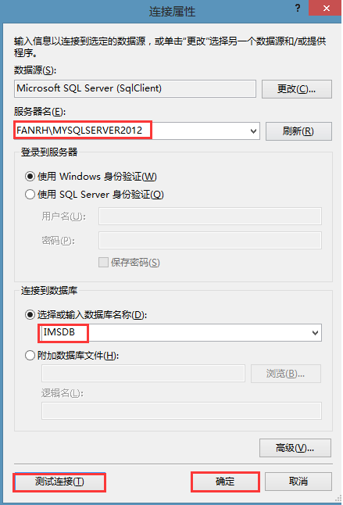

### 转换后的文件目录

转换完成后会生成一个Mapping文件夹、一个Models文件夹以及IMSDBContext.cs文件。其中Mapping文件中包含有实体映射类文件，Models包含有实体类文件，文件目录如下图所示。

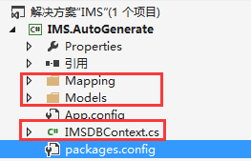

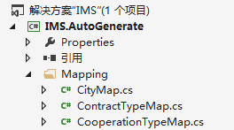

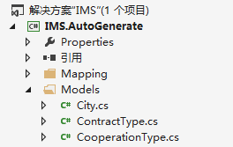

### 注意事项

1. 该工具会对数据库中数据表和视图是进行整体转换，不支持部分转换。
2. 在转换时，会将表名前缀为“TSys”和“TWF”的表进行忽略。
3. 表对应的实体类类名由表名中不包含前缀的部分组成。例如，表名TBasicSetting_City对应的实体类类名为City。
4. 表对应的实体映射类类名由表名中不包含前缀的部分+“Map”组成。例如，表名TBasicSetting_City对应的实体映射类类名为CityMap。
5. 实体类文件的命名空间由类库名称中“.”之前部分+“.Models”组成，即为“IMS.Models”。
6. 实体映射类文件的命名空间由类库名称中“.”之前部分+“.Repository.SqlServer.Mapping”组成，即为“IMS.Repository.SqlServer.Mapping”。
7. 数据库中的nvarchar、varchar均会转换为string类型，通过code first再次生成数据表时，其字段类型会默认为nvarchar。如果需要指定字段类型为varchar可以在其属性后加上HasColumnType("varchar")方法，如下图所示。

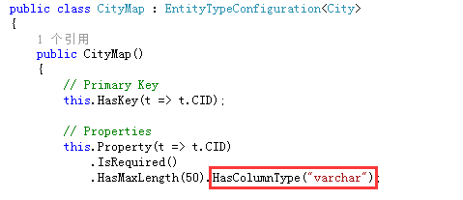

## 拷贝文件

### 拷贝实体类文件

将“IMS.AutoGenerate”项目下的“Models”目录中的实体类拷贝到项目模板中的“IMS.Domain->Models->Entities”目录下。

### 拷贝实体映射类文件

将“IMS.AutoGenerate”项目下的“Mapping”目录中的实体映射类拷贝到项目模板中的“IMS.Repository.SqlServer->Mapping”目录下。

### 拷贝IMSDbContext.cs类中的内容

1. 将“IMS.AutoGenerate”项目下IMSDbContext.cs类中的DbSet<T>类型的属性内容拷贝到项目模板中的IMS.Repository.SqlServer项目的IMSDbContext.cs类中，T为实体类类名，拷贝内容如下图所示。

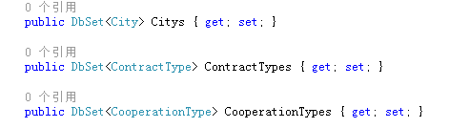

1. 将“IMS.AutoGenerate”项目下IMSDbContext.cs类中的OnModelCreating方法中的“modelBuilder.Configurations.Add(new T());”等语句拷贝到项目模板中的IMS.Repository.SqlServer项目的IMSDbContext.cs类中OnModelCreating方法中，T为实体映射类类名，拷贝内容如下图所示。

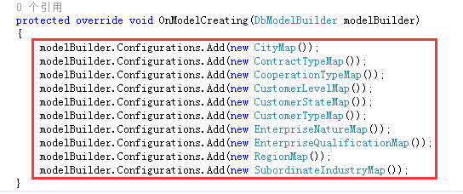

### 注意事项

1. 项目模板中的IMS.Repository.SqlServer项目的IMSDbContext.cs类中需要引用命名空间IMS.Models。
2. 项目模板中的IMS.Repository.SqlServer项目的IMSDbContext.cs类中OnModelCreating方法中的“base.OnModelCreating(modelBuilder);”语句应放在该函数体的最后一行，如下图所示。

